**PROYECTO SLACK ARSW**

**JUAN MONROY**

**2022-I**

1- Clonar este proyecto de Github como plantilla de FireBase https://github.com/lasfito/react-firebase.git

2- Poner luego npm install

3- luego npm i @material-ui/core

4- Luego npm i @material-ui/icons

5- Entrar a firebase.google.com

6- Entrar donde dice consola, crear proyecto, quitar google analitics

7- Colocar Autenticacion

8- Escoger Google como metodo de autenticación

Ya tendremos listo nuestro método de autenticacion

9- Ahora la base de datos, entramos aquí <https://console.firebase.google.com/u/0/project/slackarsw/firestore>

10- Le damos comenzar en modo prueba

11- Luego de que termine le damos en el engrane, y le damos configuración del proyecto

12- Luego bajamos hasta el final de la pagina y seleccionamos el icono señalado

13- Le damos el nombre a la App y la registramos

Lo importante de esto es que ya tendremos acceso a las credenciales

14- Como ya descargamos la plantilla en el paso 1, solo tendremos que copiar lo seleccionado

15 – quitar lo seleccionado en esta ruta y pegar lo que teníamos en la pagina

Quedaría así

**ESQUEMA App.js**

16- luego le damos ir a la consola

17- Le damos un poco mas de estructura al proyecto

Aquí agregamos la carpeta components y la carpeta view

18-

Modificamos App.js asi

19- Creamos 2 vistas

20- Modificamos Login y Sidebar

21- Creamos la vista ChatScreen y le agregamos el siguiente código

22- Importamos las clases en app

Si corremos la app, sale así

**LOGIN + USUARIO**

23 – Vamos a trabajar en Login, así esta actualmente sin cambios

Insertamos una imagen, y un botón para que se pueda acceder mediante Google

24- Iniciar sesión con Google

25 –

**SIDEBAR PERFIL + SESION**

26- Así tenemos Sidebar

=============================================================================

ERROR

=============================================================================

Sale este error

Se soluciona poniendo en la consola “npm install @material-ui/icons”

=============================================================================

ERROR

Para que me dejara de salir el error de autenticación, tuve que agregar mi dirección Ip a los Dominios autorizados en firebase

=============================================================================

ERROR

Crear botón para crear canales, por ahora no crea canales sino que envia mensajes por consola

Dejamos preparado para crear los canales mas adelante

28 – Creamos los div para los perfiles

Esto lo hacemos para poder acceder al nombre del usuario

Ahora para sacar el nombre, el código y la foto del usuario lo hacemos así

Ahora como somos capaces de traer información del cliente, ya podremos poner su foto y su nombre en el chat

**SIDEBAR AGREGAR CANAL**

29 – Vamos a crear una función para que ahora si podamos agregar canales

Modificamos el onclick del botón para que ahora cuando se le de click realice la función que le especificamos.

30- Añadimos estos imports

31- Creamos la función agregar canal, donde le pedimos al usuario que ingrese el nombre del canal

32- Probamos la funcionalidad que acabamos de crear

Le debemos dar click donde se señala para ver la creación de nuestro canal

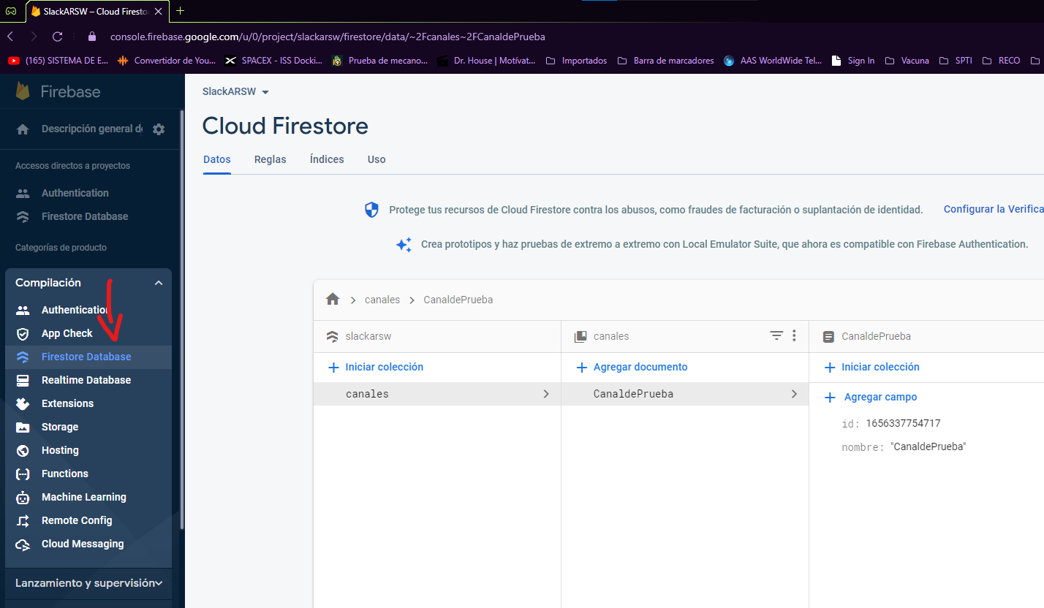

33- Ahora necesitamos que el canal se muestre en nuestra App

Necesitamos llamar la información de la base de datos y mapearla para poder mostrarla

34- Aquí nos preguntamos, cuando necesitamos llamar esta función asíncrona que acabamos de crear, la respuesta es, cada vez que inicie sesión, nos debe devolver los canales, esta función que vamos a crear solo se va a cargar una vez

Aquí podemos ver ya el canal creado

35 – Ahora no queremos retornar un nombre sino un componente

Creamos un componente con este nombre

36- Editamos el componente que acabamos de crear

37 -Editamos side bar

Esas propiedades de nombre e id las sacamos de la base de datos

38 – Importamos CanalEnSidebar

39-

Ya podemos ver el canal con un numeral #

40 – Ahora le colocamos getCanales a nuestra función de agregarCanal para que al crear un canal se agregue automáticamente

41-

Antes

Después

En App.js se agrega esto en el div de Chat

Y en Chat.js hacemos esto

Y la pagina queda así

